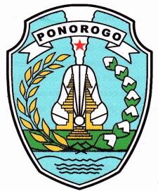
PEMERINTAH KABUPATEN PONOROGO
KECAMATAN MLARAK

DESA TOTOKAN
Jalan Mangga Nomor : 03

TOTOKAN
Kode Pos : 63472

SURAT KETERANGAN USAHA
No : 511.3/294/405.29.08.03/2025

Yang bertanda tangan dibawah ini Kepala Desa Totokan Kecamatan Mlarak Kabupaten Ponorogo, menerangkan bahwa :
NIK : 3318116504780004
Nama : DARMISIH
Tempat /Tanggal Lahir : Pati, 25 April 1978
Pekerjaan : Mengurus Rumah Tangga
Status Perkawinan : Kawin
A l a m a t : Dukuh Totokan II RT 002 RW 003 Desa Totokan Kecamatan Mlarak Kabupaten Ponorogo
Orang tersebut benar-benar mempunyai usaha*)
Toko Sembako

Dengan keterangan :
Nama Perusahaan : Toko Sembako
Alamat Kantor Perusahaan : Dukuh Totokan II RT 002 RW 003 Desa Totokan Kecamatan
Mlarak Kabupaten Ponorogo
Alamat Tempat Usaha : Dukuh Totokan I RT 002 RW 003 Desa Totokan Kecamatan
Mlarak Kabupaten Ponorogo

Surat Keterangan ini dipergunakan untuk Pengajuan Pinjaman Ke BANK BRI

Demikian keterangan ini dibuat untuk dipergunakan sebagaimana mestinya.

Pemohon Surat  DARMISIH | Totokan, 17 Oktober 2025  Kepala Desa Totokan  PAIDIONO

